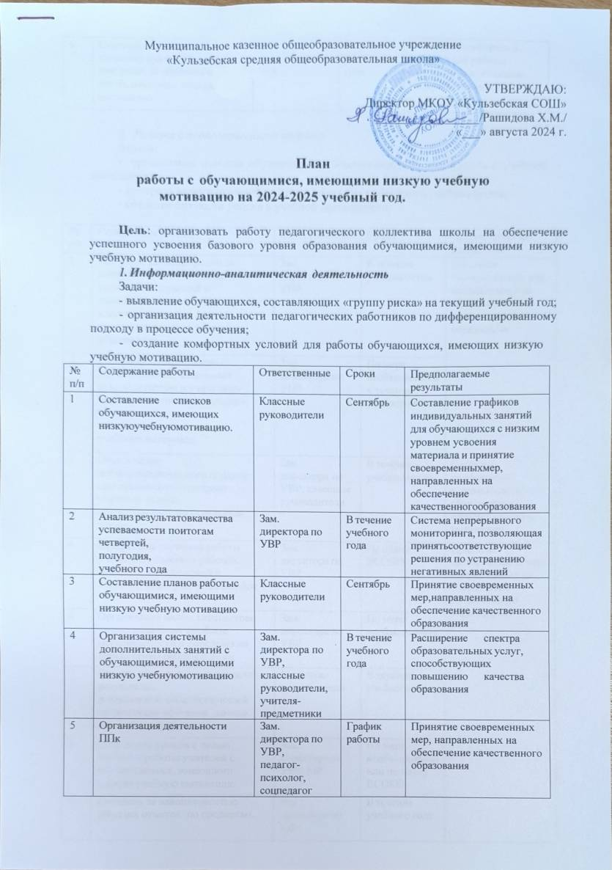

Муниципальное казенное общеобразовательное учреждение

«Кульзебская средняя общеобразовательная школа»

УТВЕРЖДАЮ:

Директор МКОУ «Кульзебская СОШ»

_________________/Рашидова Х.М./

«___» августа 2024 г.

**План**

**работы с обучающимися, имеющими низкую учебную мотивацию на 2024-2025 учебный год.**

**Цель**: организовать работу педагогического коллектива школы на обеспечение успешного усвоения базового уровня образования обучающимися, имеющими низкую учебную мотивацию.

1. ***Информационно-аналитическая деятельность***

Задачи:

* + выявление обучающихся, составляющих «группу риска» на текущий учебный год;
  + организация деятельности педагогических работников по дифференцированному подходу в процессе обучения;
  + создание комфортных условий для работы обучающихся, имеющих низкую учебную мотивацию.

|  |  |  |  |  |
| --- | --- | --- | --- | --- |
| № п/п | Содержание работы | Ответственные | Сроки | Предполагаемые результаты |
| 1 | Составление списков обучающихся, имеющих низкуюучебнуюмотивацию. | Классные руководители | Сентябрь | Составление графиков индивидуальных занятий для обучающихся с низким уровнем усвоения  материала и принятие своевременныхмер, направленных на обеспечение  качественногообразования |
| 2 | Анализ результатовкачества успеваемости поитогам четвертей,  полугодия, учебного года | Зам.  директора по УВР | В течение учебного года | Система непрерывного мониторинга, позволяющая принятьсоответствующие  решения по устранению негативных явлений |
| 3 | Составление планов работыс обучающимися, имеющими низкую учебную мотивацию | Классные руководители | Сентябрь | Принятие своевременных мер,направленных на обеспечение качественного образования |
| 4 | Организация системы дополнительных занятий с обучающимися, имеющими низкую учебнуюмотивацию | Зам.  директора по УВР, классные руководители, учителя-  предметники | В течение учебного года | Расширение спектра образовательных услуг, способствующих повышению качества образования |
| 5 | Организация деятельности ППк | Зам.  директора по УВР, педагог- психолог, соцпедагог | График работы | Принятие своевременных мер, направленных на обеспечение качественного образования |
| 6 | Систематизация работы  классных руководителей по контролю за обучением детей, имеющих низкую мотивацию | Зам.  директора по УВР | В течение учебного года | Создание комфортных условий для работы обучающихся, имеющих низкую мотивацию |

1. ***Работа с педагогическими кадрами***

Задачи:

* + организация помощи обучающимся, обеспечивающей успешность в учебной деятельности;
  + контроль за организацией рабочего места обучающихся в учебное время;
  + создание ситуации успеха в учебной деятельности.

|  |  |  |  |  |
| --- | --- | --- | --- | --- |
| № п/п | Содержание работы | Ответственные | Сроки | Предполагаемые результаты |
| 1 | Контроль администрации за посещаемостью обучающимися уроков, мероприятий и  дополнительных занятий врамках классно-урочной и  дополнительной системы образования | Зам.  директора по УВР | В течение учебного года | Принятие  своевременных мер, направленных на обеспечение качественного  образования |
| 2 | Индивидуальные беседы с обучающимися, классными руководителями и учителями- предметниками по выявлению затруднений,  препятствующих усвоению учебного материала | Зам.  директора по УВР | По мере необходимости в течение учебного года |
| 3 | Обеспечение дифференцированного подхода при организации контроля усвоения знаний обучающимися по отдельным темам | Зам.  директора по УВР, классные руководители | В течение учебного года | Создание комфортных  условий для работы обучающихся,  имеющих низкую мотивацию |
| 4 | Контроль за системой работы учителя по ведению рабочих тетрадей, их проверкой и  отработкой допущенных ошибок | Зам.  директора по УВР | По плану ВСОКО | Принятие  своевременных мер, направленных на обеспечение качественного  образования |
| 6 | Организация малых педсоветовс целью выявления проблем неуспеваемости и определения перспективы работы с ними | Зам.  директора по УВР | По мере необходимости |
| 7 | Отчеты классных руководителей о результатах  деятельности способствующей организации обучения данной категории обучающихся | Классные руководители | В течение учебного года |
| 8 | Посещение уроков с целью изучения работы учителей с обучающимися, имеющими низкую учебную мотивацию | Зам.  директора по УВР, МР | По мере необходимости или по плану ВСОКО |
| 9 | Контроль за накопляемостью  текущих отметок по предметам. | Зам.  директора по УВР | В течение учебного года |
| 10 | Подготовка рекомендаций для учителей и классных руководителей по работе с обучающимися, имеющими  низкую учебную мотивацию | Педагог – психолог, замдиректора по МР | Октябрь | Создание комфортных  условий для работы обучающихся,  имеющих низкую |
| 11 | Контроль за объемом домашних заданий по всем предметам с целью предупреждения  утомляемости обучающихся | Зам.  директора по УВР, МР | В течение учебного года | мотивацию |
| 12 | Оказание методической квалификационной помощи молодым учителям,  работающим с обучающимися,  имеющими низкую учебную мотивацию | Зам.  директора по МР | В течение учебного года | Повышение профессионального уровня педагогических  работников |

1. ***Работа с обучающимися***

Задачи:

* + создание комфортных условий на уроке и во внеурочной деятельности;
  + обеспечение обучающихся алгоритмом выполнения всех видов письменных заданий по предметам;
  + контроль за организацией рабочего места в обучающихся.

|  |  |  |  |  |
| --- | --- | --- | --- | --- |
| № п/п | Содержание работы | Ответственные | Сроки | Предполагаемые результаты |
| 1 | Обеспечение обучающихся алгоритмом выполнения:  -письменных и устных заданий по предметам вклассе и дома | Классные руководители | В течение учебного года | Создание комфортных условий для работы обучающихся, имеющих низкую мотивацию |
| 2 | Обеспечение возможности выполнения домашних заданий в рамках индивидуальных занятий посредством  информационной системы АИС образование. | Классные руководители | В течение учебного года |
| 3 | Организация досуга обучающихся в рамках работы школы через кружки,секции | Зам. директорапо ВР | В течение учебного года | Принятие  своевременных мер, направленных на обеспечение качественного  образования |
| 4 | Привлечение обучающихся к участию в общешкольных и общеклассных мероприятиях | Классные руководители | В течение учебного года |

1. **Психолого-педагогическое сопровождение обучающихся, имеющих низкую мотивацию**

Задачи:

* + формирование развивающего образа жизни личности в школе;
  + обеспечение индивидуального подхода к каждому учащемуся;
  + психолого-педагогическое изучение детей;
  + консультирование родителей (лиц, их заменяющих), по вопросам воспитания детей, создания благоприятного климата.

|  |  |  |  |  |
| --- | --- | --- | --- | --- |
| № п/п | Содержание работы | Ответственные | Сроки | Предполагаемые результаты |
| 1 | Организация индивидуальных консультаций для учителей; родителей и лиц, их  заменяющих | Педагог -психолог | В течение учебного года | Принятие  своевременных мер, направленных на обеспечение качественного  образования |
| 2 | Организация тематических классных собраний по проблемам:  психологические и возрастные особенностиобучающихся; общение с детьми с учетом индивидуальной психологии детей;  ответственность родителейза воспитание и обучение  детей | Педагог – психолог, классные руководители | По плану |
| 3 | Проведение занятий с обучающимися, имеющими низкую мотивацию по снижению уровня школьной тревожности | Педагог -психолог | По плану педагога - психолога | Создание комфортных условий для работы обучающихся, имеющих низкую мотивацию |
| 4 | Выявление уровня психологического комфорта обучающихся, имеющих низкую мотивацию,  в ученическом коллективе | Педагог -психолог | В течение учебного года | Принятие  своевременных мер, направленных на обеспечение качественного  образования |